استراتژی تنوع فرهنگی و زبانی
از سال 2023 تا سال 2027

آنچه که قبلا به انجام رسانیده ایم
مطالعه آسان خلاصه مطلب
Farsi | فارسی

روش استفاده از این گزارش
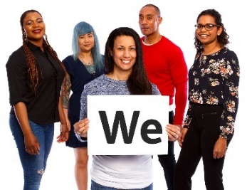 | آژانس ملی بیمه معلولیت (National Disability Insurance Agency, NDIA) این گزارش را نوشته است. وقتی واژه "ما" (we) را می بینید، به معنای NDIA است.
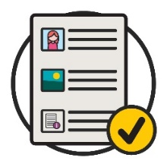 | ما این گزارش را به زبان ساده نوشتیم.  برای توضیح برخی از ایده ها، از تصاویر استفاده می کنیم.
ما چند واژه مهم را به صورت پررنگ (bold) نوشتیم.
این بدان معنی است که حروف ضخیم تر و تیره تر هستند.
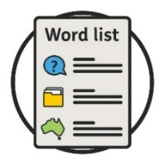 | معنی این واژگان را توضیح خواهیم داد.  فهرستی از این واژگان در صفحه 30 قرار دارد.
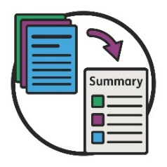 | این گزارش مطالعه آسان شده خلاصه ای، از یک  گزارش دیگر است. این بدان معنی است فقط مهمترین ایده ها را در بر میگیرد.
گزارش دیگر را می توانید در تارنمای ما بیابید.
www.ndis.gov.au
برای مطالعه این گزارش، می توانید در خواست کمک بدهید.
یک دوست، یکی از اعضای خانواده یا یک فرد پشتیبان ممکن است بتواند به شما کمک کند.

محتوی این گزارش چه می باشد
این گزارش درباره چیست؟ 4
از طراحی مشترک استفاده میکنیم 6
چگونه با جامعه تعامل داشته ایم؟ 7
جامعه به ما چه گفت؟ 9
موضوعات و اهداف ما 12
1. تمرکز بر شرکت کنندگان CALD درهنگام کار 14
2. اطمینان حاصل کنیم که کارکنان ما مهارت های مناسبی دارند 17
3. ما چگونه اطلاعات را به اشتراک می گذاریم 19
4. انتخاب و کنترل 21
5. داده های مربوط به شرکت کنندگان CALD 23
بعد از این چه خواهد شد؟ 26
اطلاعات بیشتر 28
فهرست واژ گان 30

این گزارش درباره چیست؟
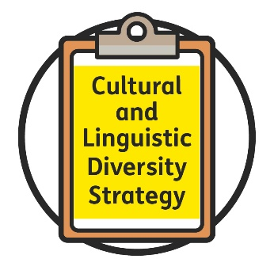 | ما استراتژی تنوع فرهنگی و زبانی (Cultural and Linguistic Diversity Strategy) را نوشتیم.  ما آن را استراتژی می نامیم.
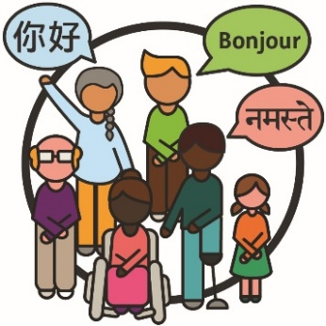 | افراد دارای تنوع فرهنگی و زبانی (CALD):  - از پیشینه های گوناگونی می آیند  - به زبان هایی غیر از انگلیسی صحبت می کنند.
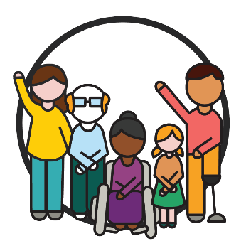 | و شرکت کنندگان افراد دارای معلولیتی هستند که در NDIS حضور دارند.
 | استراتژی توضیح می دهد که چگونه شرکت کنندگان CALD می توانند پشتیبانی و خدمات مورد نیاز خود را دریافت کنند.
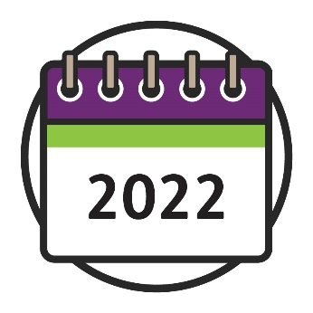 | این استراتژی در سال 2022 به پایان می رسد.
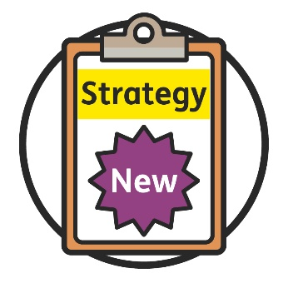 | ما در حال تهیه یک استراتژی (Strategy) جدید هستیم.  که در سال 2023 آغاز خواهد شد.
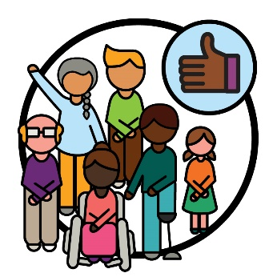 | ما می خواهیم با جامعه تعامل نماییم تا مطمئن شویم که استراتژی جدید برای شرکت کنندگان CALD به خوبی عمل  می نماید.
این گزارش توضیح می دهد که چگونه با جامعه تعامل خواهیم نمود تا:
- استراتژی جدید مان را تهیه کنیم
- درباره اینکه چگونه در جهت اهدافمان کار کنیم، برنامه ریزی کنیم.
 | این شامل مواردی است که ما:
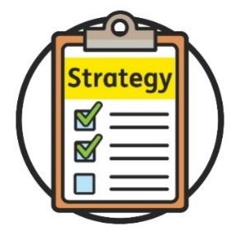 | - قبلا به انجام رسانده ایم
 | - در حال برنامه ریزی برای انجام آن هستیم

از طراحی مشترک استفاده میکنیم
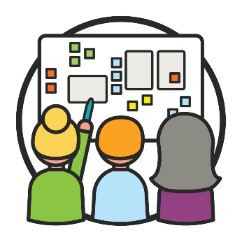 | طراحی مشترک زمانی روی میدهد که افراد برای برنامه ریزی موردی جدید با یکدیگر همکاری می کنند.  ما می خواهیم از طراحی مشترک در ایجاد استراتژی جدید استفاده کنیم.
 | ما می خواهیم راجع به موارد زیر کسب اطلاعات کنیم:
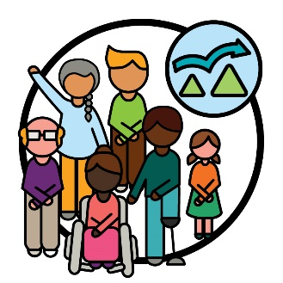 | - شرکت کنندگان CALD با چه چالش هایی روبرو هستند
 | - چگونه استراتژی جدید می تواند به رفع این مشکلات کمک کند.
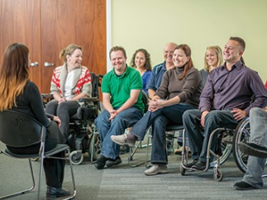 | ما همچنین می خواهیم با جامعه تعامل نماییم تا:  - استراتژی جدید را به اشتراک بگذارند  - از عملکرد آن اطمینان حاصل کنند
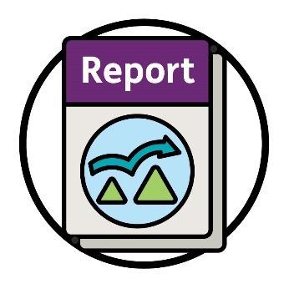 | این گزارش در مورد چالش هایی است که افراد CALD با آن روبرو هستند.

چگونه با جامعه تعامل داشته ایم؟
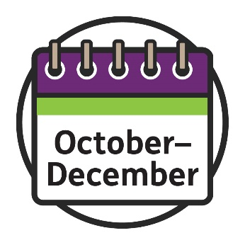 | از اکتبر تا دسامبر 2021، ما با جامعه تعامل کردیم تا دربیابیم که شرکت کنندگان CALD با چه چالش هایی روبرو هستند.
 | ما با موارد زیر کار کردیم:
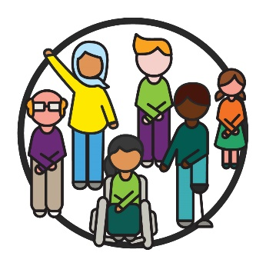 | - شرکت کنندگان CALD
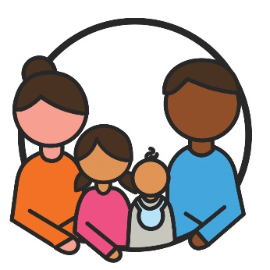 | - خانواده و مراقبان آنها
 | - سازمان هایی که با افراد CALD کار می کنند
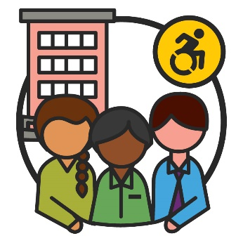 | - سازمان های معلولین
 | ما گروه هایی را راه اندازی کردیم که در آن افراد می توانستند در مورد ایده های خود تبادل نظر نمایند.
 | وما یک به یک با افراد گفتگو کردیم.

جامعه به ما چه گفت؟
 | مردم اینکه درکِ نحوه عملکرد NDIS دشوار است را با ما به اشتراک گذاشتند.
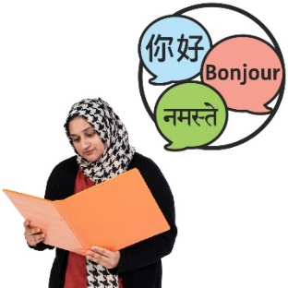 | و به ما گفتند که استفاده از اطلاعات به زبان های دیگر برای شرکت کنندگان CALD همیشه آسان نیست.
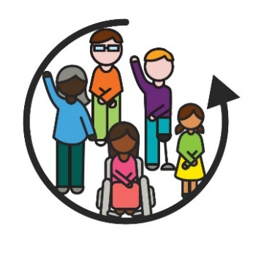 | آنها به ما گفتند که نحوه عملکرد NDIS برای شرکت کنندگان CALD فراگیر نیست.  وقتی چیزی فراگیر باشد، همه می توانند:  - اطلاعات را بیابند و مورد استفاده قرار بدهند  - در تصمیم گیری شرکت کنند
 | مردم اینکه کارکنان NDIS همیشه نمی دانند که چگونه از شرکت کنندگان CALD حمایت کنند را با ما به اشتراک گذاشتند.
 | آنها همچنین به ما گفتند یافتن و استفاده از خدماتی که مطابق با آنچه شرکت کنندگان CALD نیاز دارند، دشوار است.
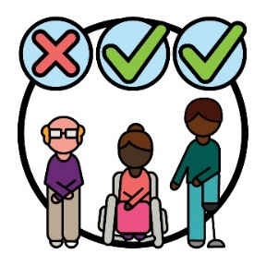 | مردم در این باره که روشی که ما «CALD» را توضیح می‌دهیم شامل همه افراد دارای پیشینه های CALD نمی‌شود را با ما به اشتراک گذاشتند.
 | و آنها به ما گفتند که یافتن اطلاعات از NDIS در مورد شرکت کنندگان CALD دشوار است.

آنچه که باید روی آن تمرکز کنیم
 | مردم به ما گفتند که باید روی درک چگونگی موارد زیر تمرکز کنیم:
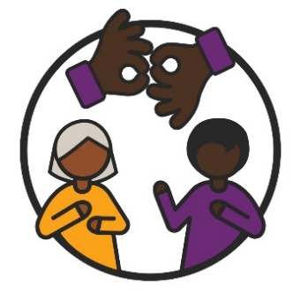 | - شرکت کنندگان CALD از ما می خواهند که با آنها ارتباط  برقرار کنیم
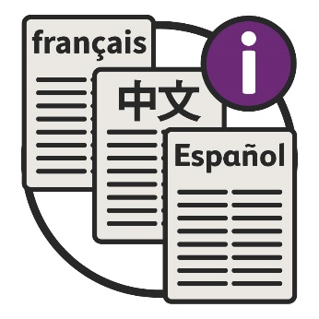 | - اطلاعات به زبان های دیگر به خوبی کار می کنند.

آنها این که ما در زمانهای زیر باید در مورد آنچه شرکت کنندگان CALD نیاز دارند فکر کنیم را با ما به اشتراک گذاشتند:
- اجرای NDIS
- نوشتن برنامه ها
- اخذ تصمیمات
 | مردم به ما گفتند که باید از کارکنان خود پشتیبانی کنیم تا به یادگیری روش کار با شرکت کنندگان CALD ادامه دهند.
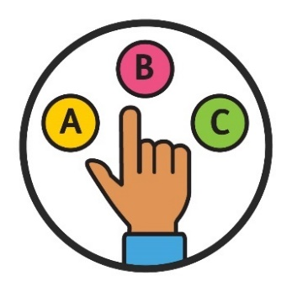 | آنها این که ما باید به شرکت کنندگان CALD حق انتخاب و کنترل بیشتری بدهیم را با ما به اشتراک گذاشتند.
و اینکه ما باید اطلاعات بیشتری راجع به موارد زیر کسب کنیم:
- شرکت کنندگان CALD
- آنها به چه پشتبانی نیاز دارند

موضوعات و اهداف ما
ما میزگردی در فوریه 2022 برگزار کردیم.
میز گرد به معنی گروهی از افراد است که در مورد یک موضوع گفتگو می کنند.
هر شخصی در مورد موضوع، نظری دارد.
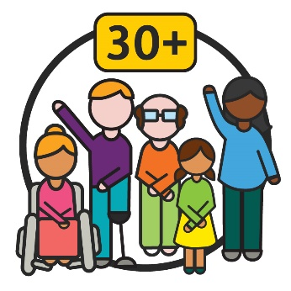 | بیش از 30 نفر در این میزگرد حضور داشتند.  و آنها در مورد آنچه که جامعه به ما میگویند، سخن گفتند.
میزگرد از این ایده ها برای ایجاد مضامین (themes) و اهداف در راستای استراتژی جدید ما استفاده کرد.
مضامین ایده های مهمی هستند که در زمینه های گوناگون کار و زندگی ما مطرح می شوند.
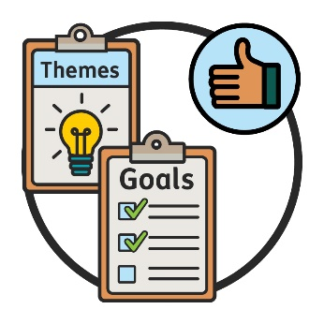 | در 24 می 2022 میزگرد دیگری برگزار کردیم.  در این میزگرد، همگی در مورد موضوعات و اهدافی که باید برای رسیدن به آن تلاش کنیم، اتفاق نظر داشتند.

مضامین ما کدام است؟
در این میزگرد درباره 5 موضوع تصمیم گیری شد.
هر موضوع فهرستی از اهداف را شامل میشود.
ما از طراحی مشترک استفاده خواهیم نمود تا اطمینان حاصل کنیم موضوعات و اهداف ما برای شرکت کنندگان CALD به خوبی عمل می نماید.
این به شرکت کنندگان CALD در موارد زیر کمک می کند:
- تجربه بهتری با NDIS داشته باشند
- پشتیبانی مورد نیاز شان را دریافت کنند.
هر موضوع را با جزئیات بیشتری در صفحات بعدی توضیح
می دهیم.

1. تمرکز بر شرکت کنندگان CALD درهنگام کار
در زمانهای زیر ما باید مطمئن شویم که در مورد آنچه شرکت کنندگان CALD نیاز دارند فکر می کنیم:
- اجرای NDIS
- نوشتن برنامه ها
- اخذ تصمیمات
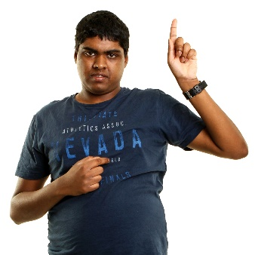 | ما باید روی نیازهای هر فرد تمرکز کنیم.
 | و ما باید مطمئن شویم که روش انجام کارها برای افراد با پیشینه های گوناگون CALD به خوبی عمل می نماید.
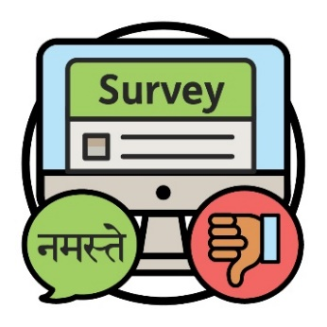 | برای مثال، تارنمایی که برای انجام نظرسنجی استفاده می‌کنیم برای زبان‌های گوناگون کار نمی‌کند.
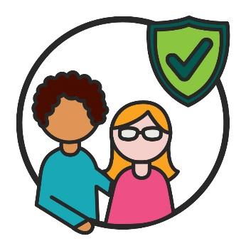 | ما همچنین به برنامه ای نیاز داریم تا مطمئن شویم خدمات و پشتیبانی ها برای هر فرهنگی ایمن هستند.
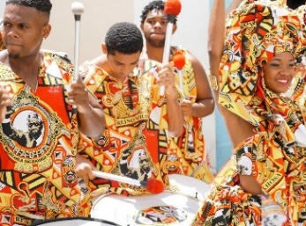 | فرهنگ شما موارد زیر را شامل میشود:  - روش زندگی شما  - آنچه برای شما مهم است

اهداف ما چیست؟
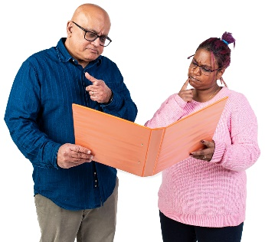 | ما می‌خواهیم اطمینان حاصل نماییم که هر شرکت‌کننده CALD می‌تواند در تصمیم‌گیری راجع به پشتیبانی هایش، مشارکت داشته باشد.
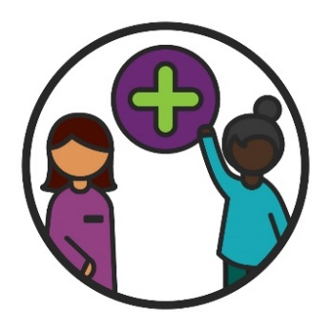 | این شامل زمانی است که آنها:  - به NDIS بپیوندند  - پشتیبانی های خود را برنامه ریزی کنند  - از پشتیبانی هایشان بهره ببرند.
 | این بدان معنی است که ما باید در مورد نحوه پشتیبانی از شرکت کنندگان CALD در هنگام انجام این کار فکر کنیم.
 | ما می خواهیم خدمات خود را ایمن و خوشایند کنیم.
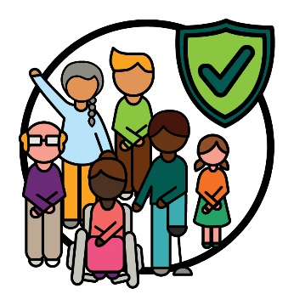 | ما می خواهیم با جامعه تعامل داشته باشیم تا بفهمیم چگونه خدمات می توانند برای همه فرهنگ ها ایمن باشند.
 | این شامل توافق در معنای ایمن بودن یک خدمت است.

2. اطمینان حاصل کنیم که کارکنان ما مهارت های
مناسبی دارند
کارکنان ما باید موارد زیر را درک کنند:
- روش کار با شرکت کنندگان CALD
- آنها به چه پشتیبانی نیاز دارند
 | آنها همچنین باید بدانند که چگونه خدماتی را ارائه دهند که موارد زیر را شامل میشود:
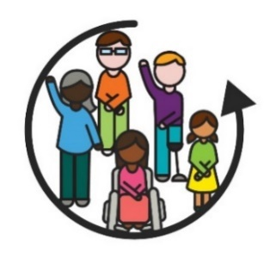 | - فراگیر
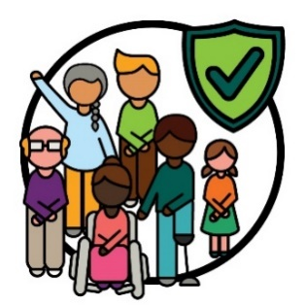 | - ایمن برای تمامی فرهنگ ها
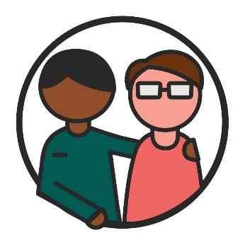 | زمانی که در مورد کارکنان خود گفتگو می کنیم، شامل افرادی می شود که با شرکت کنندگان کار می کنند.
 | کارکنان ما همچنین شامل افراد زیر می باشند:
 | - کسانی که در دفاتر ما کار می کنند
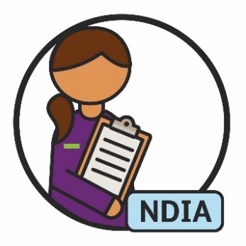 | - کسانی که NDIS را اجرا می کنند.

اهداف ما چیست؟
ما می خواهیم که کارکنان ما درک نمایند که شرکت کنندگان CALD به چه چیزی نیاز دارند.
و ما از کارکنان خود می خواهیم که از آنها پشتیبانی کنند.
ما همچنین می خواهیم عملکردمان برای تمامی فرهنگ ها، ایمن باشد.

3. ما چگونه اطلاعات را به اشتراک می گذاریم
اطلاعاتی که ما به اشتراک می گذاریم باید به راحتی قابل درک باشد.
این شامل بر زمانی است که ما آن را به زبان های گوناگون به اشتراک می گذاریم.
ما باید به موارد زیر فکر کنیم:
- از چه واژگانی استفاده می کنیم
- چگونه فرهنگ های گوناگون آنها را درک می کنند.
ما باید روش به اشتراک گذاری اطلاعات بیشتر را بررسی کنیم:
- که به راحتی قابل درک باشند
- به زبان های گوناگون
ما باید مترجمان شفاهی بیشتری داشته باشیم.
و ما باید از آنها پشتیبانی کنیم.
مترجم شفاهی کسی است که:
- به زبان شما سخن می گوید
- به شما در فهم سخن دیگران کمک می کند.

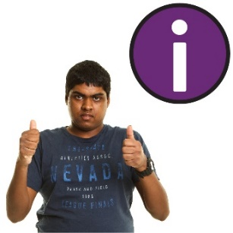 | ما باید اطمینان حاصل نماییم که جوامع CALD می توانند اطلاعاتی را که ما به اشتراک می گذاریم، پیدا کرده و  استفاده کنند.
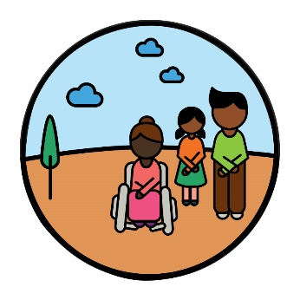 | ما باید به این فکر کنیم که چگونه اطلاعات را با جوامعی که دسترسی به آنها مشکل است، به اشتراک بگذاریم.  به عنوان مثال، به اشتراک گذاری اطلاعات به روش های گوناگون، مانند حضوری.

اهداف ما چیست؟
 | ما می خواهیم راه های بهتری برای ارتباط با جوامع و شرکت کنندگان CALD پیدا کنیم.
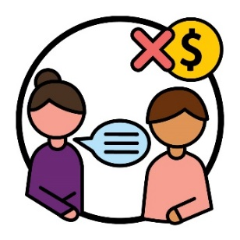 | ما می خواهیم شرکت کنندگان CALD بیشتری از خدمات مترجم شفاهی رایگانی که داریم، مطلع باشند.  و ما می خواهیم شرکت کنندگان CALD بیشتری از این خدمات استفاده کنند.
ما می خواهیم اطلاعات بیشتری را به اشتراک بگذاریم:
- که به راحتی قابل درک باشند
- به زبان های گوناگون

4. انتخاب و کنترل
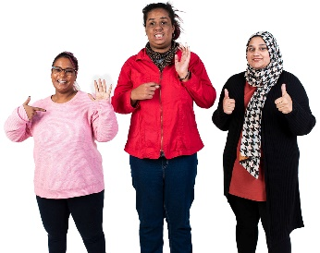 | باید پشتیبانی ها و خدمات بیشتری وجود داشته باشد که نیازهای شرکت کنندگان CALD را برآورده کند.
شرکت کنندگان CALD باید برای یافتن و استفاده از ارائه دهندگان متناسب با نیازهایشان، پشتیبانی دریافت کنند.
ارائه دهندگان با ارائه خدمات از افراد دیگر حمایت می کنند.
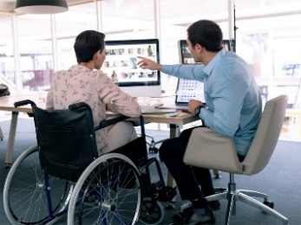 | ارائه دهندگان همچنین باید برای یادگیری روش ارائه خدمات به شرکت کنندگان CALD از پشتیبانی بیشتری برخوردار شوند.
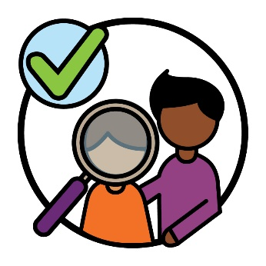 | ارائه دهندگان همچنین باید برای یادگیری نحوه ارائه خدمات به شرکت کنندگان CALD از پشتیبانی بیشتری برخوردار شوند.

اهداف ما چیست؟
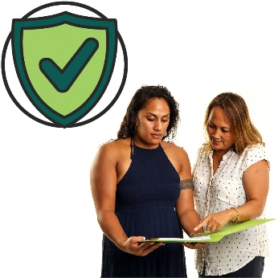 | ما می خواهیم از شرکت کنندگان CALD برای یافتن و استفاده از خدماتی که برای فرهنگ آنها ایمن است، حمایت کنیم.
ما همچنین می خواهیم ارائه دهندگان بیشتر، خدمات بهتری ارائه دهند که موارد زیر را در بر داشته باشد:
- به تمامی فرهنگ ها احترام بگذارد
- برای شرکت کنندگان CALD به خوبی عمل نماید.
- برای تمامی فرهنگ ها ایمن باشد.

5. داده های مربوط به شرکت کنندگان CALD
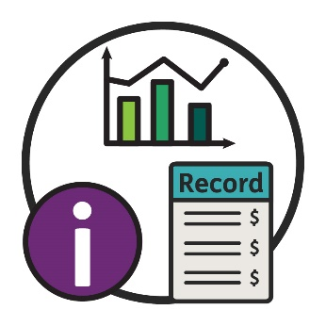 | وقتی در مورد داده ها گفتگو می کنیم، منظورمان  موارد زیراست:  - حقایق  - اطلاعات  - سوابق.
ما برای داشتن درک بهتر به داده های زیر نیاز داریم:
- شرکت کنندگان CALD
- آنها به چه پشتیبانی نیاز دارند
ما به داده های بیشتری در مورد مردمان CALD در موارد زیر
نیاز داریم:
 | - کسانی که از فرهنگ های گوناگون آمده اند
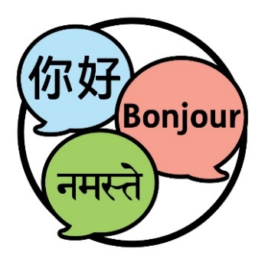 | - به زبانهای گوناگون صحبت می کنند.
 | این بدان معنی است که ما باید سوالات درستی بپرسیم.
 | پیدا کردن و استفاده از داده های مربوط به شرکت کنندگان CALD باید برای همه گان ساده باشد.
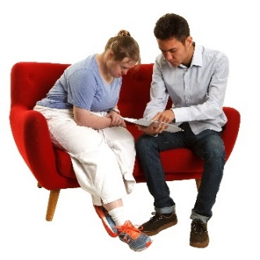 | و افراد باید برای یافتن و استفاده از این داده ها حمایت شوند.
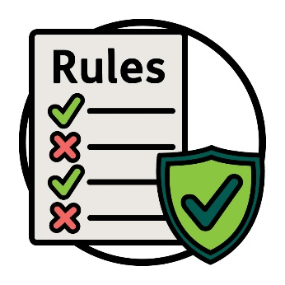 | ما همچنین باید به پیروی از قوانین در مورد نحوه جمع آوری و به اشتراک گذاری داده ها ادامه دهیم.  این قوانین به ایمن نگه داشتن افراد کمک می کند.

اهداف ما چیست؟
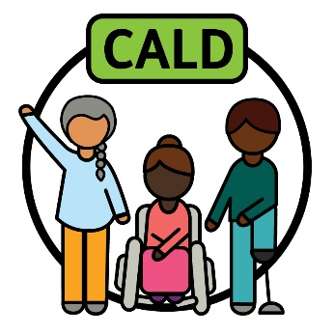 | ما می خواهیم از راهی برای توضیح "CALD" استفاده کنیم که شامل همه افراد CALD بشود.
 | این می تواند به ما در جمع آوری داده های بهتر، کمک کند.

 | ما می خواهیم از این داده ها در موارد زیر استفاده کنیم:
 | - ارائه خدمات بهتر به شرکت کنندگان CALD
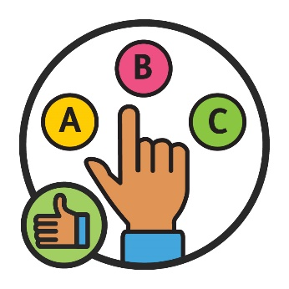 | - اخذ تصمیمات خوب
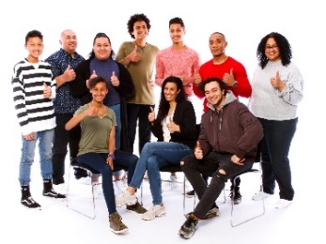 | و ما می خواهیم افراد بیشتری داده ها را در مورد شرکت کنندگان CALD پیدا نموده و مورد استفاده قرار بدهند.

بعد از این چه خواهد شد؟
ما با جامعه تعامل خواهیم نمود تا به روشهای بهتری برای حمایت از شرکت کنندگان CALD دست بیابیم.
ما افراد را برای یک گروه مشورتی انتخاب خواهیم نمود.
یک گروه مشورتی متشکل از افرادی هستند که با ما همکاری می کنند تا به هم بگوییم
- چه کاری نتیجه مطلوب می دهد
- چه چیز نیاز نیاز به بهتر شدن دارد
گروه مشورتی موارد زیر را انجام خواهند داد:
- به ما کمک میکنند تا با جوامع CALD کار کنیم
- مطمئن می شوند که استراتژی جدید به خوبی کار
می کند.

ما می خواهیم گروه مشورتی، موارد زیررا شامل شوند:
- شرکت کنندگان CALD
- سازمان های معلولین
- سازمان های CALD
ما همچنین با شرکت کنندگان CALD و خانواده هایی که موارد زیر را دارند، کار خواهیم کرد:
- به زبان هایی غیر از انگلیسی صحبت می کنند
- فرصتی برای ابراز نظر خود نمی یابند.

اطلاعات بیشتر
برای کسب اطلاعات بیشتر در مورد این گزارش با ما تماس بگیرید.
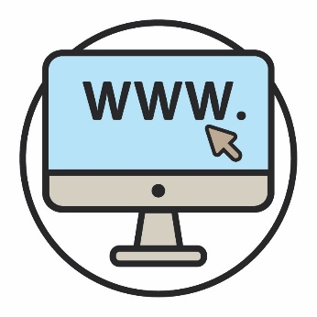 | می توانید به تارنمای ما مراجعه کنید.  www.ndis.gov.au
می توانید به ما تلفن بزنید.
110 800 1800
ما را در فیسبوک دنبال کنید.
www.facebook.com/NDISAus
ما را در توییتر دنبال کنید.
NDIS@

پشتیبانی برای گفتگو با ما
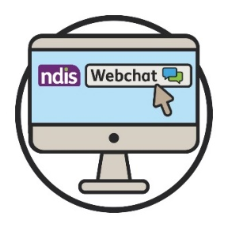 | شما می توانید با استفاده از ویژگی گفتگوی اینترنتی ما در قسمتِ بالای تارنما یمان، به صورت آنلاین با ما گفتگو کنید.  www.ndis.gov.au
 | اگر به زبانی غیر از انگلیسی صحبت می کنید، می توانید باموارد زیر تماس بگیرید:
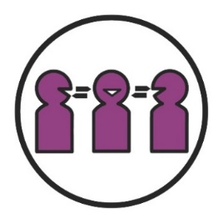 | خدمات ترجمه شفاهی و ترجمه کتبی (TIS)  450 131
 | چنانچه درگفتار یا شنوایی دچار مشکلی هستید، می توانید با شماره زیر تماس بگیرید:
TTY
677 555 1800
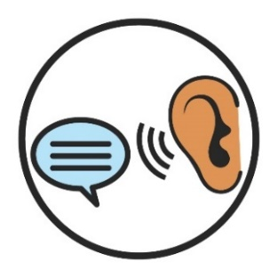 | صحبت کردن و گوش دادن (Speak and Listen)  727 555 1800
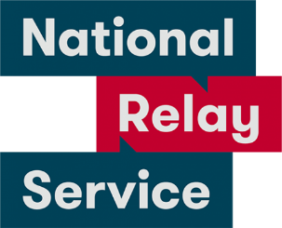 | خدمات رله ملی  677 133  www.relayservice.gov.au

فهرست واژ گان
این فهرست معنی واژگان پررنگ شده در این سند را توضیح می دهد.
گروه مشورتی
یک گروه مشورتی متشکل از افرادی هستند که با ما همکاری می کنند تا به هم بگوییم
- چه کاری نتیجه مطلوب می دهد
- نیاز به بهتر شدن
طراحی مشترک
طراحی مشترک زمانی است که افراد برای برنامه ریزی موردی جدید با یکدیگر همکاری می کنند.
تنوع فرهنگی و زبانی (CALD)
افراد CALD:
- از پیشینه های گوناگونی می آیند
- به زبان هایی غیر از انگلیسی صحبت می کنند
فرهنگ
فرهنگ شما موارد زیر را شامل میشود:
- روش زندگی شما
- آنچه برای شما مهم است
داده ها
وقتی در مورد داده ها گفتگو می کنیم، منظورمان موارد زیراست:
- حقایق
- اطلاعات
- سوابق.
فراگیر
وقتی چیزی فراگیر باشد، همه می توانند:
- اطلاعات را بیابند و مورد استفاده قرار بدهند
- در تصمیم گیری شرکت کنند
مترجم شفاهی
مترجم شفاهی کسی است که:
- به زبان شما سخن می گوید
- به شما در فهم سخن دیگران کمک می کند.
شرکت کننده
شرکت کنندگان افراد دارای معلولیتی هستند که در NDIS شرکت می کنند.
ارائه دهنده
ارائه دهندگان با ارائه خدمات از افراد دیگر حمایت می کنند.
میزگرد
میز گرد به معنی گروهی از افراد است که در مورد یک موضوع گفتگو می کنند.
هر شخصی در مورد موضوع، نظری دارد.
مضامین
مضامین ایده های مهمی هستند که در زمینه های گوناگون کار و زندگی ما مطرح می شوند.

گروه دسترسی به اطلاعات این سند مطالعه ساده را با استفاده از عکاسی استوک و تصاویر سفارشی ایجاد کرده است. از تصاویر نمی توان بدون کسب اجازه دو باره استفاده کرد. برای هرگونه سؤال در مورد تصاویر، لطفاً به www.informationaccessgroup.com مراجعه کنید. به نقل از
وظیفه شماره 4978.

